**Zadatak**

Napraviti stranicu kao sto je na slici ispod

H1 H2

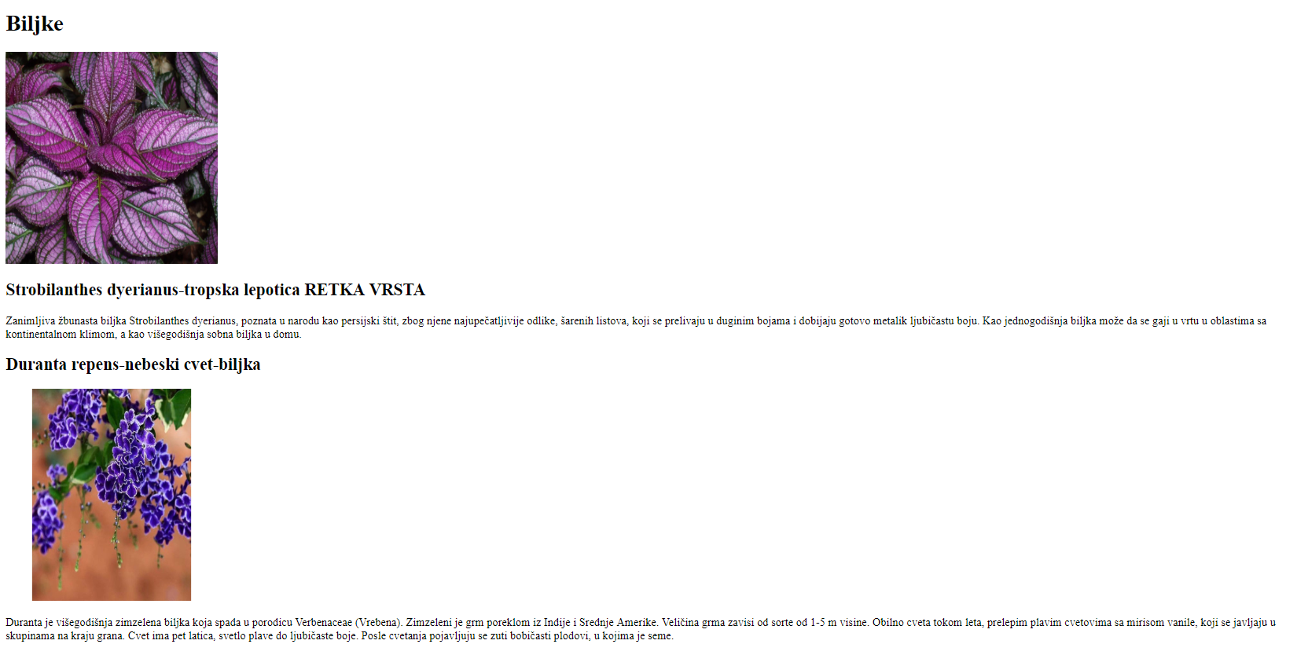

1. Koristeci inline css napraviti H1 naslov da bude ljubicaste boje
2. Koristeci ugradjeni css napraviti H2 podnaslov da bude plave boje
3. Koristeci eksterni CSS napraviti da paragrafi budu zelene boje